Linux: SSH không dùng password

Bước 1: Tạo public và private key bằng lệnh ssh-keygen

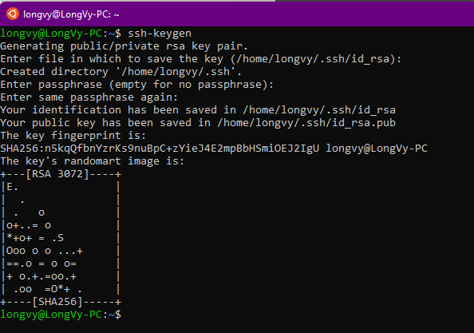

asdasdas

Docker:

